Calorie Counter App

*Specifikacija zahtjeva sustava*

Studenti:

Marko Rezić, 590/RM

Hrvoje Zovko, 571/RM

Marin Zovko, 578/RM

Mostar, 31.01.2022.

Autor

|  |  |  |
| --- | --- | --- |
| **Naziv** | **Uloga** | **Odjel/Department** |
| Marko Rezić | Voditelj grupe |  |
| Hrvoje Zovko | Član grupe |  |
| Marin Zovko | Član grupe |  |
|  |  |  |

Povijest izmjena

|  |  |  |  |  |
| --- | --- | --- | --- | --- |
| **Datum** | **Verzija** | **Status** | **Detalji izmjene** | **Autor** |
| 19.01.2022. | 1.0 | - | Dodan Use Case Diagram | Svi |
| 20.01.2022. | 1.1 | - | Dodan Class Diagram | Marko Rezić |
| 31.01.2022. | 1.2 | - | Dodan Activity Diagram | Marin Zovko |
| 31.01.2022. | 1.2 | - | Dodani UI Prototipi | Hrvoje Zovko |
| 31.01.2022. | 1.2 | - | Dodan Sequence i Communication Diagram | Svi |
| 31.01.2022. | 1.3 | - | Dodan Deployment Diagram | Marko Rezić |
| 02.03.2022. | 1.4 | - | Dodana specifikacija zahtjeva, ažurirani dijagrami | Svi |

S A D R Ž A J

1. Uvod 4

1.1 Svrha dokumenta 4

1.2 Definicije, akronimi i skraćenice 4

1.3 Reference 4

1.4 Sažetak dokumenta 4

2. Opis SUSTAVA 5

2.1 Svrha SUSTAVA 5

2.2 OPSEG PROJEKTA 5

2.3 Korisnici i njihove karakteristike 5

2.4 Funkcionalnosti SUSTAVA 6

2.5 Pretpostavke i ovisnosti 6

2.6 Planiranje zahtjeva 7

3. Razrada zahtjeva 8

3.1 DIJAGRAM KORIŠTENJA 9

3.1.1 Sekvencijski dijagrami 33

3.1.2 Komunikacijski dijagrami 36

3.1.3 Dijagram rasporeda 37

3.2 sudionici 37

3.2.1 Ljudski sudionici 37

3.3 Performance Requirements 38

3.4 DIJAGRAM KLASA 38

3.4.1 Opis tablica u relacijskom modelu 39

3.5 Nefunkcionalni zahtjevi 39

3.5.1 Korisnička sučelja 39

3.5.2 Vanjska sučelja i integracije 39

3.5.3 Upotrebljivost 40

3.5.4 Korektnost 40

3.5.5 Instalacija 40

3.5.6 Skalabilnost 40

3.5.7 Sigurnost 40

3.5.8 Ograničenja 40

3.6 DODACI SUSTAVU 41

3.6.1 Flutter testovi 41

# Uvod

Specifikacija zahtjeva za projekt Calorie Counter App.

## Svrha dokumenta

Zahtjevi za sustav koji obavlja sve potrebne funkcionalnosti spremanja, održavanja i dohvaćanja podataka o proizvodima i ciljevima ishrane.

## Definicije, akronimi i skraćenice

|  |  |  |
| --- | --- | --- |
| **Term/Acronym** | **Definicija** | **Opis** |
| CCA | Calorie Counter App | Skraćenica aplikaciju za praćenje kalorija |
| WIP | Work In Progress | Radovi u tijeku |
| TBD | To Be Decided | Nije još odlučeno |

## Reference

|  |  |  |
| --- | --- | --- |
| **KOmponenta** | **Name (with link to the document)** | **Opis povezanosti** |
|  |  |  |

## Sažetak dokumenta

U dokumentu se detaljno opisuje kako se koristi Calorie Counter App. Korisnici mogu unositi proizvode u svoj dnevnik ishrane i pratiti napredak prema svom cilju. Za cilj mogu birati da gube, dobivaju, ili održavaju kilažu. Aplikacija će omogućiti korisnicima i da vide detaljne informacije o hrani koju unose, kao što su mikro i makronutrijenti.

# Opis SUSTAVA

Sustav omogućava korisnicima da unose i mijenjaju proizvode u svojem dnevniku ishrane te da prate napredak prema svom cilju. Za cilj mogu birati da gube, dobivaju, ili održavaju kilažu. Aplikacija će omogućiti korisnicima i da vide detaljne informacije o hrani koju unose, kao što su mikro i makronutrijenti. Također mogu gledati prethodne upisane dane u dnevniku.

## Svrha SUSTAVA

* Ovaj sustav omogućava korisnicima brz i učinkovit način zapisivanja i praćenja dnevnih kalorija
* Sustav će pomoći korisnicima u postizanju ciljane težine
* Što je to sustav s korisničkog gledišta? Koje će ciljeve ispuniti?

S korisničkog gledišta, cilj sustava je ušteda vremena i truda kod praćenja kalorija. Najčešća prepreka u postizanju cilja je manjak volje za zapisivanjem kalorija, ili pak provjeravanje koliki vam treba biti dnevni unos. Stoga ova aplikacija olakšava taj postupak kako bi korisnici morali uložiti minimalan trud da dobiju potrebne informacije.

## OPSEG PROJEKTA

Da li je sustav samostalan ili dio većeg sustava? Opišite da li je to nova verzija već

* Je li sustav samostalan?

Da, sustav je samostalan.

* Je li to dio većeg sustava? (kojeg?)

Ne, nije dio većeg sustava.

* Dajte na visokoj razini pregled temeljnih vanjskih sučelja (HW, SW, API i ostali komunikacijska sučelja, itd).

Nemamo još

## Korisnici i njihove karakteristike

|  |  |  |  |  |
| --- | --- | --- | --- | --- |
| **User/Role** | **Example** | **Frequency of Use** | **Security/Access, Features Used** | **Additional Notes** |
| *Superadmin* | *Vlasnik sustava* | Rijetko | Superadmin nije potreban za konstantno nadziranje sustava, ali u ponekim situacijama su potrebne više ovlasti prilikom rada s osjetljivim podacima, naročito što se tiče sigurnosti sustava | */* |
| *Moderator* | *Admin* | *Često* | *Moderator je zadužen za redovno pregledavanje novih proizvoda u bazi, te ispravljanje i brisanje neispravnih kako nebi došlo do neispravnosti podataka* | */* |
| *Korisnik* | *Osoba* | *Često* | *Korisnici moraju znati što im je kalorijski/težinski cilj kako bi popunili adekvatno podatke na temelju kojih aplikacija određuje dnevni kalorijski unos. Korisnik u dnevnik upisuje proizvode koje konzumira* | */* |

## Funkcionalnosti SUSTAVA

Registriranje na sustav, pregled dnevnika, unos proizvoda, biranje cilja, grafički pregled napretka

## Pretpostavke i ovisnosti

Potrebno je koristiti Mobilni uređaj platforme Android ili iOS.

## Planiranje zahtjeva

Moguće je promijeniti zahtjeve, samo je potrebno na vrijeme komunicirati s ljudima koji razvijaju sustav.

# Razrada zahtjeva

Zahtjevi sustava:

* Registracija na sustav
* Biranje cilja
* Pregled dnevnika ishrane
* Dodavanje novih proizvoda
* Pretraživanje proizvoda
* Pregled nutrijenata
* Grafički pregled napretka

## DIJAGRAM KORIŠTENJA

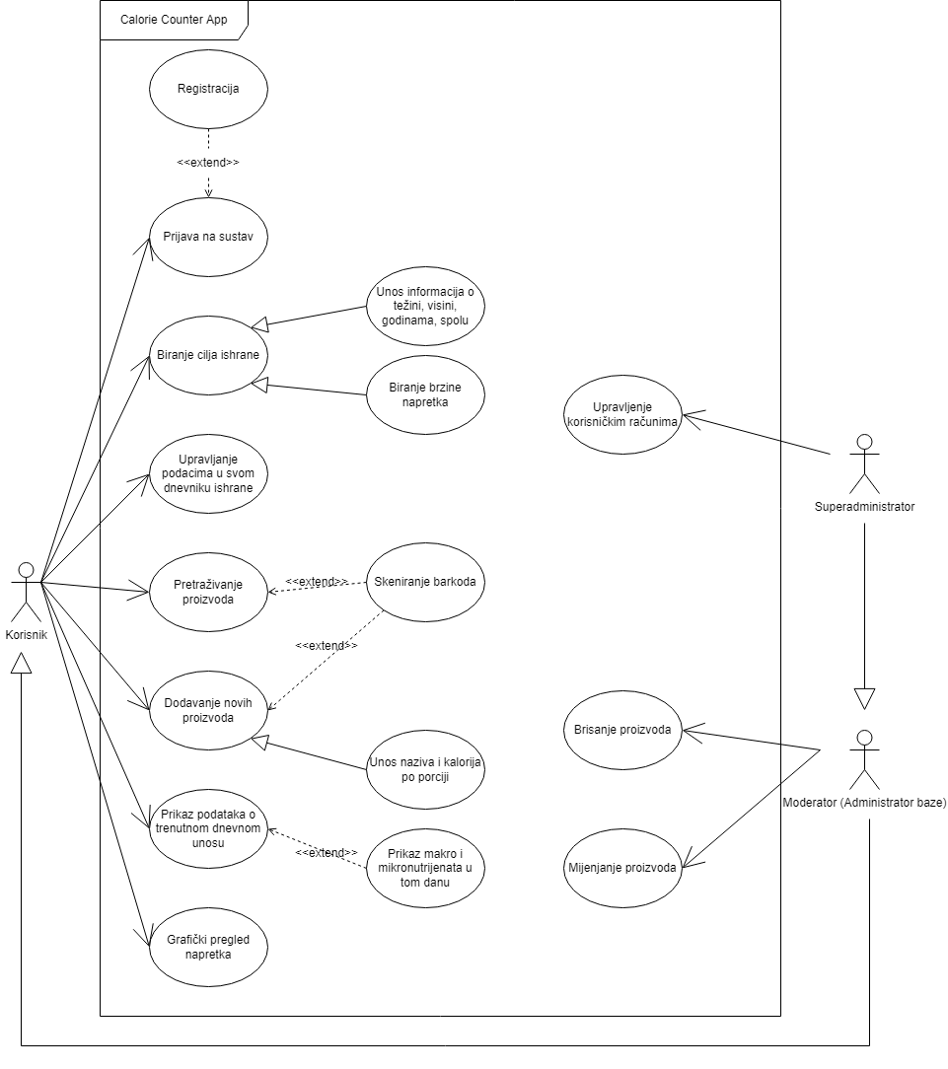

|  |  |
| --- | --- |
| **ID:** | **1** |
| **Title:** | Prijava na sustav |
| **Description:** | Korisnik se prijavljuje u sustav |
| **Primary Actor:** | Korisnik, moderator, superadministrator |
| **Preconditions:** | Korisnik se nije prijavio u sustav |
| **Postconditions:** | Korisnik je prijavljen u sustav i može nastaviti dalje |
| **Main  Success Scenario:** | Korisnik unosi svoje korisničko ime i lozinku, sustav provjerava unesene podatke i ako su ispravni korisniku se daje pristup sustavu. |
| **Extensions:** | Ako uneseni podaci nisu ispravni, korisniku se daje do znanja kako je pogriješio i da unese ispravne podatke |
| **Frequency of Use:** | Svaki put kada korisnik prvi put pristupa sustavu, ulazna točka sustava |
| **Status:** | - |
| **Owner:** | - |
| **Priority:** | Visok |

Login AD:

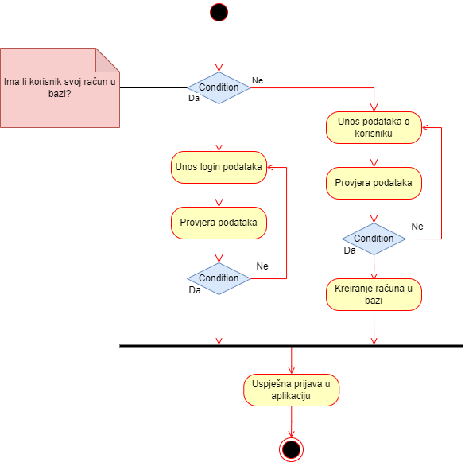

|  |  |
| --- | --- |
| **ID:** | **2** |
| **Title:** | Registracija |
| **Description:** | Korisnik se registrira na sustav |
| **Primary Actor:** | Korisnik, moderator, superadministrator |
| **Preconditions:** | Korisnik se nije registrirao na sustav |
| **Postconditions:** | Korisnik je registriran na sustav i može početi proces prijave |
| **Main  Success Scenario:** | Korisnik unosi podatke za registraciju, sustav provjerava unesene podatke za registraciju i ako su valjani, korisnik je uspješno registriran |
| **Extensions:** | Ako podaci nisu ispravni, šalje se obavijest korisniku da mora ponoviti proces registracije, odnosno unijeti ispravne podatke za registraciju |
| **Frequency of Use:** | Korisnik se samo jednom registrira u sustav |
| **Status:** |  |
| **Owner:** |  |
| **Priority:** | Visok |

|  |  |
| --- | --- |
| **ID:** | **3** |
| **Title:** | Upravljanje korisničkim računima |
| **Description:** | Nadgledanje i upravljanje nad svim registriranim korisnicima i moderatorima u bazi podataka |
| **Primary Actor:** | Superadministrator |
| **Preconditions:** | Superadministrator ne nadgleda korisnike u bazi podataka sustava |
| **Postconditions:** | Superadministrator stalno nadgleda korisnike i može upravljati nad njima |
| **Main  Success Scenario:** | Superadministrator pristupa bazi podataka , provjerava sve korisnike trenutno registrirane na sustav, te ne nad njima radi akcije pod potrebi |
| **Extensions:** |  |
| **Frequency of Use:** | Svaki put kad superadministrator pristupi bazi podataka sustava, vrlo često |
| **Status:** |  |
| **Owner:** |  |
| **Priority:** | Visok |
|  |  |

Nadgledanje korisničkih računa AD:

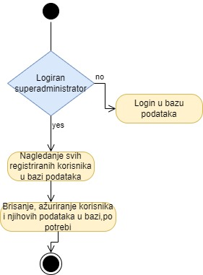

|  |  |
| --- | --- |
| **ID:** | **4** |
| **Title:** | Brisanje proizvoda |
| **Description:** | Brisanje prije dodanih prozivoda u Calorie Count aplikaciji |
| **Primary Actor:** | Moderator |
| **Preconditions:** | Moderator je uvidio dodani proizvod koji nije valjan |
| **Postconditions:** | Moderator je izbrisao proizvod |
| **Main  Success Scenario:** | Moderator ima pregled svih proizvoda i ako vidi neki proizvod koji je dodan a nije ispravan, on mu pristupa i briše ga iz sustava trajno |
| **Extensions:** | Moderator izbriše ispravno dodan proizvod, te mora ga opet dodati na sustav |
| **Frequency of Use:** | Svaki put kada je pogrešno dodan proizvod, odnosno kada se nalazi neispravan proizvod na aplikaciji |
| **Status:** |  |
| **Owner:** |  |
| **Priority:** | Srednji |

|  |  |
| --- | --- |
| **ID:** | **5** |
| **Title:** | Mijenjanje proizvoda |
| **Description:** | Mijenjanje podataka proizvoda na sustavu |
| **Primary Actor:** | Moderator |
| **Preconditions:** | Neki podaci vezani za proizvod(informacije, npr. broj kalorija) su neispravni |
| **Postconditions:** | Neispravni podaci su promijenjeni od strane moderatora. |
| **Main  Success Scenario:** | Moderator uvidi neispravnost podataka kod proizvoda, pristupi proizvoda, te ažurira podatke tako da budu potpuno ispravni |
| **Extensions:** | Neki podaci opet mogu ostati neispravni koje moderator nije uvidio, pa se proces za njih mora ponoviti |
| **Frequency of Use:** | Svaki put kada su podaci neispravni za neki proizvod |
| **Status:** |  |
| **Owner:** |  |
| **Priority:** | Srednji |

Proizvodi CRUD AD:

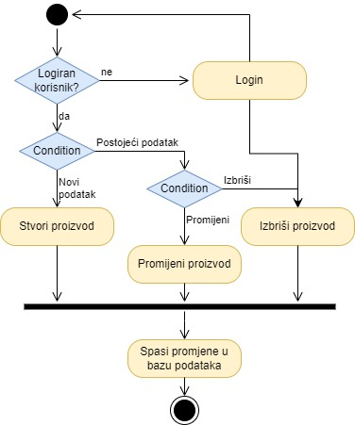

|  |  |
| --- | --- |
| **ID:** | **6** |
| **Title:** | Biranje cilja ishrane |
| **Description:** | Korisnik u aplikaciji može izabrati odgovarajuću dijetu, odnosno ishranu kako bi postigao svoj krajnji cilj |
| **Primary Actor:** | Korisnik |
| **Preconditions:** | Korisnik je registriran i prijavljen na sustav no još nije izabrao kakvu će ishranu imati, te koji su njegovi ciljevi |
| **Postconditions:** | Korisnik je odabrao odgovarajući plan, te aplikacija mu je prikazala njegov cilj ishrane |
| **Main  Success Scenario:** | Nakon uspješne prijave, korisnik upiše svoje ciljeve i podatke, te uzvrat dobije cilj prehrane i odgovarajuću dijetu da bi ispunio taj cilj |
| **Extensions:** | Korisnik utipka pogrešne podatke te može dobiti plan koji nije idealan za njega |
| **Frequency of Use:** | Većinom samo jednom, no korisnik može promijeniti svoj plan ako to želi |
| **Status:** |  |
| **Owner:** |  |
| **Priority:** | Srednji |

UI Prototip za UseCase 6:

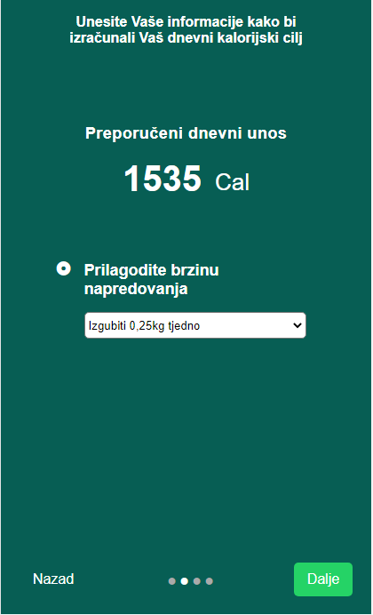

|  |  |
| --- | --- |
| **ID:** | **7** |
| **Title:** | Upravljanje podacima u svom dnevniku ishrane |
| **Description:** | Korisnik unosi podatke u svom dnevniku ishrane dnevno, tako da regularno prati svoju ishranu te svoj dnevni unos |
| **Primary Actor:** | Korisnik |
| **Preconditions:** | Korisnik nije unio svoj dnevni unos u dnevnik ishrane |
| **Postconditions:** | Korisnik je unio svoj dnevni unos u dnevnik ishrane |
| **Main  Success Scenario:** | Korisnik pristupa aplikaciji te odmah unosi pojedeni obrok u dnevnik ishrane |
| **Extensions:** | Korisnik može unijeti pogrešne podatke, što može doći do netočne kalkulacije i nepravilnosti u dnevniku ishrane |
| **Frequency of Use:** | Jako čest, korisnik pristupa dnevniku ishrane nakon svakog obroka |
| **Status:** |  |
| **Owner:** |  |
| **Priority:** | Srednji |

UI prototip za UseCase 7:

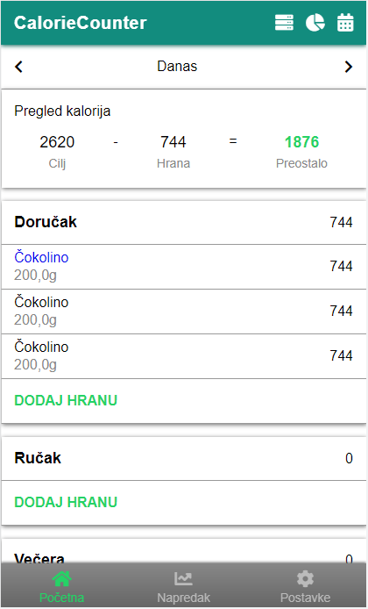

|  |  |
| --- | --- |
| **ID:** | **8** |
| **Title:** | Pretraživanje proizvoda |
| **Description:** | Većinom se proces odvija kada korisnik želi unijeti određeni proizvod dnevnik ishrane, no i ako želi saznati kalorijsku vrijednost proizvoda |
| **Primary Actor:** | Korisnik |
| **Preconditions:** | Korisnik želi naći određeni proizvod ili podatke vezane za taj proizvod |
| **Postconditions:** | Korisnik nakon što je utipkao na search bar u aplikaciji je našao traženi proizvod |
| **Main  Success Scenario:** | Korisnik je našao traženi proizvod u aplikaciji te može pristupiti podacima tog proizvoda ili drugo |
| **Extensions:** | Proizvod koji korisnik traži se ne nalazi na aplikaciji, te je potrebno da manualno dodati |
| **Frequency of Use:** | Jako čest |
| **Status:** |  |
| **Owner:** |  |
| **Priority:** | Srednji |

Dnevnik ishrane i pretraživanje AD:

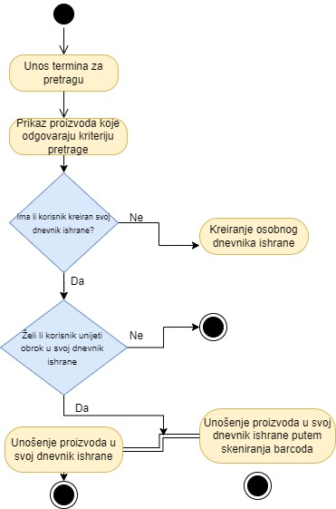

UI protoip za UseCase 8:

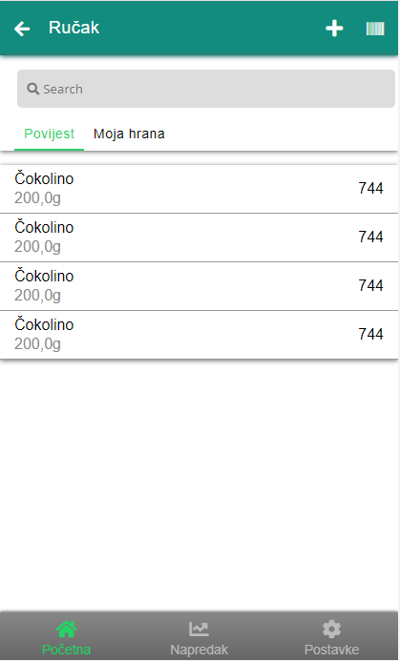

|  |  |
| --- | --- |
| **ID:** | **9** |
| **Title:** | Dodavanje novih proizvoda |
| **Description:** | Korisnik ima opciju dodavanja novih proizvoda u aplikaciju, za olakšavanja sebi i drugim korisnicima u aplikaciji |
| **Primary Actor:** | Korisnik |
| **Preconditions:** | Korisnik pretražuje proizvod no on se ne nalazi u aplikaciji |
| **Postconditions:** | Korisnik je dodao željeni proizvod i on se je vidljiv i dostupan svima |
| **Main  Success Scenario:** | Korisnik upiše sve podatke vezane za proizvod te ga dodaje u aplikaciju. On postaje dostupan i svaki mu korisnik u aplikaciji može pristupiti i drugo. |
| **Extensions:** | Korisnik je unio pogrešne podatke vezane uz novi proizvod, te proces se mora ponoviti |
| **Frequency of Use:** | Jako često, svaki put kada korisnik uvidi da nema željenog proizvoda, on taj proizvod doda na sustav |
| **Status:** |  |
| **Owner:** |  |
| **Priority:** | Srednji |

UI prototip za UseCase 9:

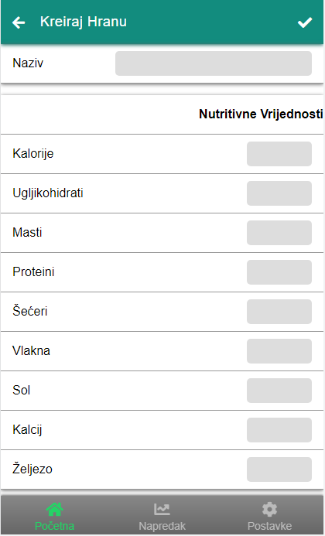

|  |  |
| --- | --- |
| **ID:** | **10** |
| **Title:** | Skeniranje barkoda |
| **Description:** | Skeniranjem barkoda automatski se unosi obrok u dnevnik ishrane, ili možemo dodati proizvod u aplikaciju |
| **Primary Actor:** | Korisnik |
| **Preconditions:** | Korisnik u aplikaciji ima opciju skeniranja barkodom , no potrebno je da obrok koji želi unijeti ima barkod |
| **Postconditions:** | Skeniranjem barkoda proizvod je unesen, ili u sustav ili u korisnikov dnevnik ishrane |
| **Main  Success Scenario:** | Nakon što se skenirao barkod, svim makro i mikronutrijenti proizvoda se automatski dodaju, te njegov naziv i kalorijska vrijednost |
| **Extensions:** | Ako je došlo do greške tijekom skeniranja, korisnik dobije obavijesti da mora ponoviti proces skeniranja proizvoda |
| **Frequency of Use:** | Jako čest, koristi se često pri dodavanju proizvoda ili dodavanja obroka u dnevnu prehranu |
| **Status:** |  |
| **Owner:** |  |
| **Priority:** | Srednji |

Skeniranje barkoda AD:

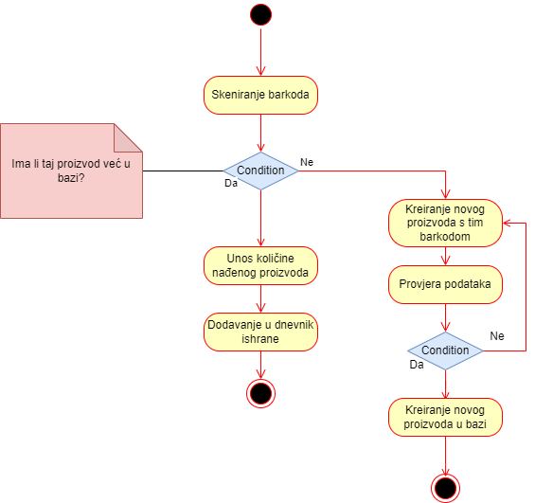

|  |  |
| --- | --- |
| **ID:** | **11** |
| **Title:** | Prikaz podataka o trenutnom dnevnom unosu |
| **Description:** | Korisnik može stalno pristupiti prikazu trenutnog dnevnog unosa, da uvidi koliko je kalorija i obroka unio i dr. |
| **Primary Actor:** | Korisnik |
| **Preconditions:** | Korisnik nakon stvaranja dnevnika ishrane, dnevno unosi obroke u dnevnik, te želi u svakom trenutku pristupiti i uvidjeti dnevni unos |
| **Postconditions:** | Korisnik pristupa trenutnom dnevnom unosu te ima prikaz trenutno unesenih obroka, ukupan broj kalorija i ostale vrijednosti |
| **Main  Success Scenario:** | Korisnik želi znati trenutni unos te u aplikaciji on dobiva prikaz trenutno unesenih vrijednosti, obroka, makro i mikronutrijenti. |
| **Extensions:** | Prikaz unesenih podataka se ne prikazuje, pa korisnik možda mora ponoviti proces da uvidi prikaz dnevnog unosa |
| **Frequency of Use:** | Jako čest, korisnik dnevno će dosta puta pristupiti dnevnom unosu |
| **Status:** |  |
| **Owner:** |  |
| **Priority:** | Srednji |

|  |  |
| --- | --- |
| **ID:** | **12** |
| **Title:** | Prikaz makro i mikronutrijenata u tom danu |
| **Description:** | Mogućnost pregleda trenutno unesenih makro i mikronutrijenata u danu |
| **Primary Actor:** | Korisnik |
| **Preconditions:** | Korisnik je prijavljen na sustavu i želi pristupiti i uvidjeti njegov trenutni unos makro i mikronutrijenata na dnevnoj bazi |
| **Postconditions:** | Korisnik dobiva prikaz unesenih makro i mikronutrijenata u tom danu |
| **Main  Success Scenario:** | Korisnik pristupa njegovom dnevnom unosu i dobiva prikaz svih trenutno unesenih vrijednosti, a jedne od njih su makro i mikronutrijenti |
| **Extensions:** | Prikaz se možda ne učitava, pa korisnik mora ponoviti proces da uvidi trenutne unesene vrijednosti |
| **Frequency of Use:** | Čest |
| **Status:** |  |
| **Owner:** |  |
| **Priority:** | Nizak |

UI prototip za UseCase 12:

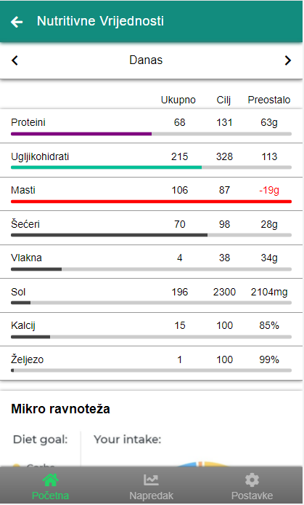

|  |  |
| --- | --- |
| **ID:** | **13** |
| **Title:** | Grafički pregled napretka |
| **Description:** | Korisnik ima mogućnost uvidjeti svoj napredak preko grafičkog prikaza koji slikovito prikazuje korisnikov napredak, stagnaciju ili mogući nazadak njegovog plana |
| **Primary Actor:** | Korisnik |
| **Preconditions:** | Korisnik koji je prijavljen na sustav ima opciju uvidjeti svoj napredak putem grafičkog prikaza |
| **Postconditions:** | Grafičkim prikazom korisnikovog trenutnog plana on dobije slikovit i jasan prikaz njegovog napretka |
| **Main  Success Scenario:** | Korisnik pristupa grafičkom prikazu napretka koja mu prikazuje njegovo stanje ishrane kroz određeni period, te korisnik uspješno dobiva saznanje o trenutnom napretku |
| **Extensions:** | Grafički prikaz ovisi o korisniku i njegovom postupnom dodavanju proizvoda u dnevnom unosu, ako je korisnik pogrešno unosio podatke u dnevnik ishrane, graf neće biti ispravan |
| **Frequency of Use:** | Ne koristi se najčešće nego nakon nekog perioda |
| **Status:** |  |
| **Owner:** |  |
| **Priority:** | Nizak |

Pregled napretka AD:

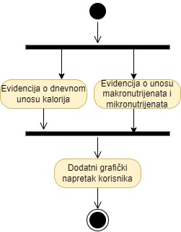

UI prototip za UseCase 13:

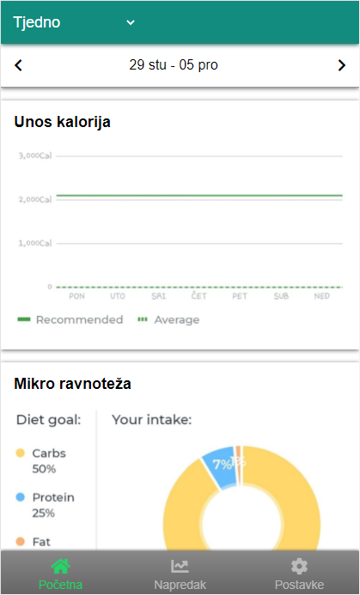

### Sekvencijski dijagrami

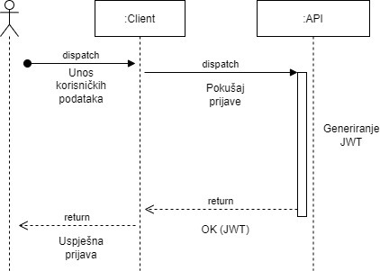

Login Sekvencijski dijagram

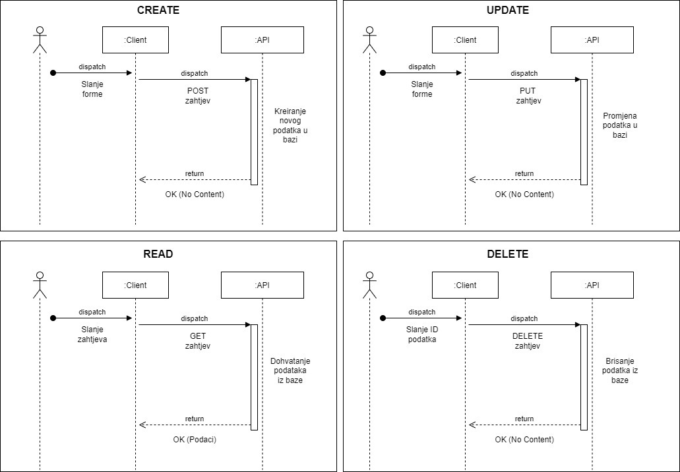

CRUD Sekvencijski dijagram za proizvode i korisnike

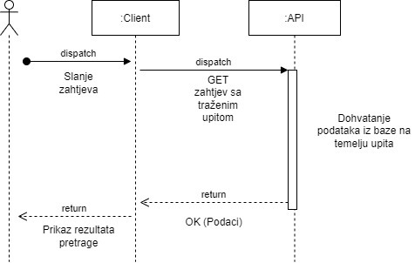

Search sekvencijski dijagram

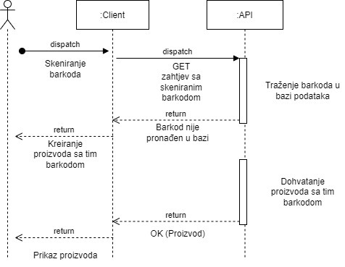

Barkod Search sekvencijski dijagram

### Komunikacijski dijagrami

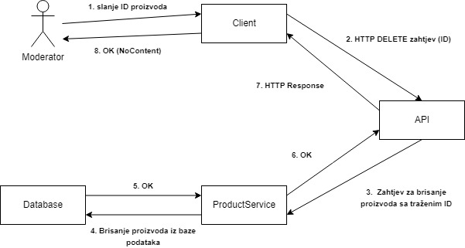

Brisanje proizvoda komunikacijski diijagram

### Dijagram rasporeda

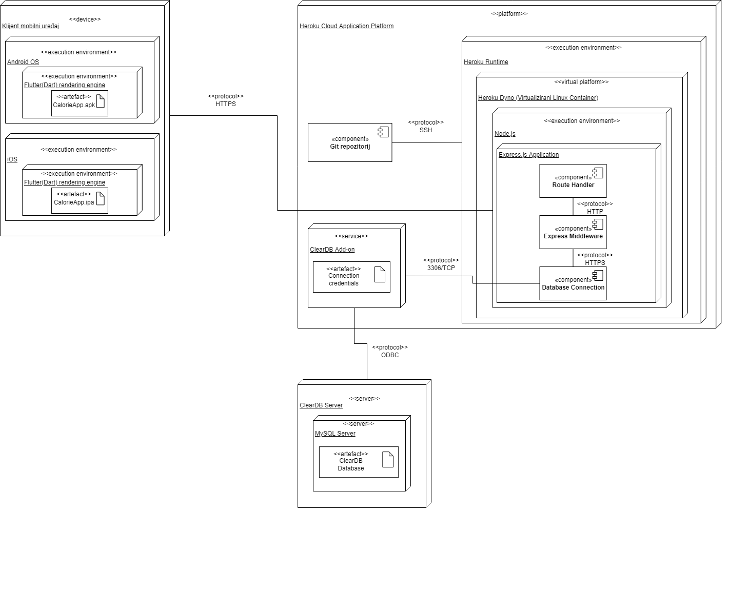

## sudionici

### Ljudski sudionici

Vlasnik sustava, Moderatori i Korisnici.

## Performance Requirements

Aplikacija mora omogućiti pristup za više korisnika i više različitih korisnika istovremeno. Baza podataka mora uvijek imati dovoljno prostora za pohraniti sve proizvode koje kreiraju i unose korisnici.

## DIJAGRAM KLASA

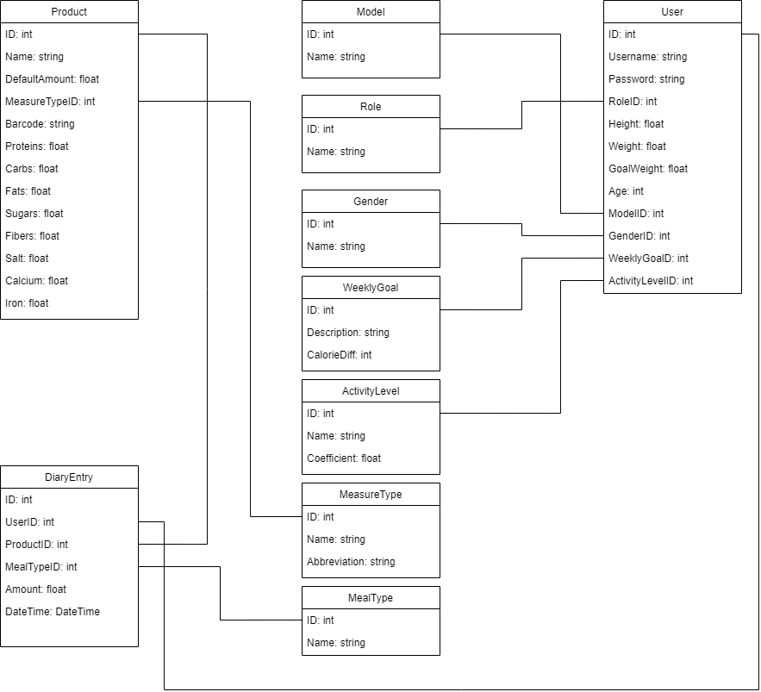

### Opis tablica u relacijskom modelu

Popis tablica:

* User
* Product
* DiaryEntry
* Model
* Role
* Gender
* WeeklyGoal
* ActivityLevel
* MeasureType
* MealType

## Nefunkcionalni zahtjevi

### Korisnička sučelja

Korištenje material UI standarda za dizajn aplikacije. Material UI paket dolazi u sklopu sa Flutter sdk, glavne boje u aplikaciji su nijanse jake zelene te siva. Uz Material UI ikone koriste se i Font Awesome ikone, a glavni logo kao i ikona aplikacije je bijela jabuka.

### Vanjska sučelja i integracije

#### Mrežna i hardverska sučelja

Sustav će se moći koristiti na uređajima platforme Android ili iOS. Android uređaji moraju biti minimalne API verzije 19. Za korištenje barkod skenera potrebna je kamera na uređaju.

#### Sustavski i softverski interfejsi

Sustav će komunicirati sa MySQL bazom podataka koja je smještena na Heroku poslužitelju, gdje je pokrenut NodeJS server. Putem HTTP protokola se dobavljaju i šalju podaci iz baze, te dalje ti podaci koriste za registraciju, prijavu i dobavljanje informacija o korisnicima. Za korištenje barkod sekenera potrebno je u aplikaciji dati dozvolu korištenja API-ja za kameru na uređaju.

### Upotrebljivost

Aplikacija je relativno jednostavna i jasna, te nije potrebno nikakvo predznanje u korištenju. Sučelje vodi korisnika kroz proceduru korištenja aplikacije.

### Korektnost

#### Skriveni nedostaci

Sustav ne bi trebao uzrokovati trajno gubljenje korisničkih podataka uslijed greške.

Baza podataka bi trebala uvijek imati dovoljno slobodnog prostora za pohranu svih korsničkih podataka i proizvoda.

### Instalacija

Za instalaciju aplikacije je potrebno približno 1 do 2 minute.

### Skalabilnost

Sustav je moguće proširiti povećanjem broja i kapaciteta servera.

Moguće je i povećanje opsega usluga koje su već pristune ili dodavanje novih.

### Sigurnost

#### Korisnici bi trebali voditi računa o pristupnim podacima, naročito moderatori i superadmini.

### Ograničenja

#### Ograničenja na dizajn softvera i implementaciju

Komponente u aplikaciji nisu generalizirane, te je često potrebno kreirati potpuno novu klasu umjesto izvoditi iz postojeće. Mnoge klase aplikacije zahtijevaju pristup zajedničkim podacima za koje se dodjeljuje posebna klasa kao središnji dobavljač podataka.

## DODACI SUSTAVU

### Flutter testovi

Aplikacija ima implementirane testove za provjeru ispravnog računanja kalorija, te provjeru validnih barkodova, koji moraju biti EAN13 format. Mogu se pokrenuti unutar sučelja Android Studio, unutar /test foldera.